

Lunes de la Octava de Navidad.
Solemnidad de María, Madre de Dios

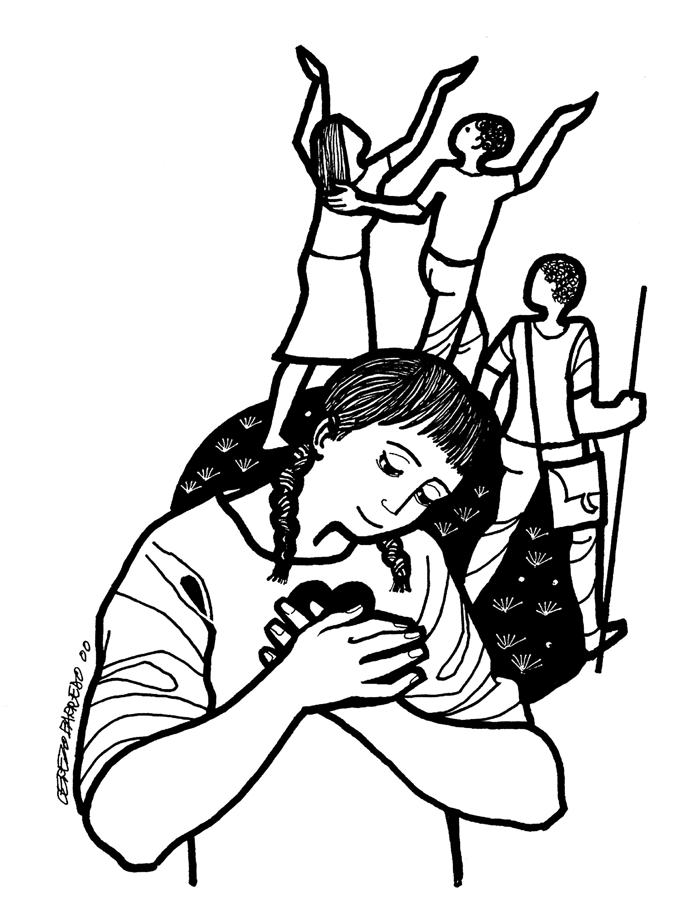
Oración final
Señor Dios, Padre amoroso:
Nos has dado en esta eucaristía
a tu Hijo Jesús, como nuestro guía
en tu camino de paz, y a María, su Madre,
como nuestro modelo de fe.
Que en este nuevo año que hoy comenzamos
tu gracia sea más fuerte
que nuestra debilidad y egoísmo.
Sigue bendiciéndonos
y que Jesús y María nos inspiren
para que todo lo que digamos y hagamos
te dé gozosa alabanza a ti
y nos lleve con seguridad a la alegría eterna,
que has preparado para nosotros,
Te lo pedimos en el nombre de Jesús el Señor.

AGENDA
HORARIO DE MISAS DEL 26 DE DICIEMBRE AL 7 DE ENERO:
LABORABLES: SÓLO A LAS 20.00H
DOMINGOS Y FESTIVOS: 12.30H Y 20.00H

PRIMERA LECTURA
Lectura del libro de los Números: Invocarán mi nombre sobre los hijos de Israel, y yo los bendeciré
El Señor habló a Moisés: «Di a Aarón y a sus hijo, esta es la fórmula con que bendeciréis a los hijos de Israel: “El Señor te bendiga y te proteja, ilumine su rostro sobre ti y te conceda su favor. El Señor te muestre su rostro y te conceda la paz”. Así invocarán mi nombre sobre los hijos de Israel, y yo los bendeciré».

SALMO RESPONSORIAL
QUE DIOS TENGA PIEDAD Y NOS BENDIGA.
Que Dios tenga piedad y nos bendiga, ilumine su rostro sobre nosotros;
conozca la tierra tus caminos, todos los pueblos tu salvación.
QUE DIOS TENGA PIEDAD Y NOS BENDIGA.
Que canten de alegría las naciones, porque riges el mundo con justicia,
riges los pueblos con rectitud y gobiernas las naciones de la tierra.
QUE DIOS TENGA PIEDAD Y NOS BENDIGA.
Oh Dios, que te alaben los pueblos, que todos los pueblos te alaben.
Que Dios nos bendiga; que le teman hasta los confines del orbe
.QUE DIOS TENGA PIEDAD Y NOS BENDIGA.

SEGUNDA LECTURA

Lectura de la carta del apóstol san Pablo a los Gálatas: Envió Dios a su Hijo, nacido de mujer
Hermanos: cuando llegó la plenitud del tiempo, envió Dios a su Hijo, nacido de mujer, nacido bajo la ley, para rescatar a los que estaban bajo la Ley, para que recibiéramos la adopción filial. Como sois hijos, Dios envió a nuestros corazones el Espíritu de su Hijo que clama: «¡Abba! Padre». Así que ya no eres esclavo, sino hijo; y si eres hijo, eres también heredero por voluntad de Dios.

Aleluya, aleluya, aleluya
En muchas ocasiones habló Dios antiguamente
a los padres por los profetas.
En esta etapa final, nos ha hablado por el Hijo
Aleluya, aleluya, aleluya

EVANGELIO
Lectura del santo evangelio según san Lucas: Encontraron a María y a José, y al niño. Y a los ocho días, le pusieron por nombre Jesús
En aquel tiempo, los pastores fueron corriendo hacía Belén y encontraron a María y a José, y al niño acostado en el pesebre. Al verlo, contaron lo que se les había dicho de aquel niño. Todos los que lo oían se admiraban de lo que les habían dicho los pastores. María, por su parte, conservaba todas estas cosas, meditándolas en su corazón. Y se volvieron los pastores dando gloria y alabanza a Dios por todo lo que habían oído y visto, conforme a lo que se les había dicho.
Cuando se cumplieron los ocho días para circuncidar al niño, le pusieron por nombre Jesús, como lo había llamado el ángel antes de su concepción.



LA VOZ DEL PAPA FRANCISCO
“María es la mujer que sabe conservar, es decir proteger, custodiar en su corazón el paso de Dios en la vida de su Pueblo. Desde sus entrañas aprendió a escuchar el latir del corazón de su Hijo y eso le enseñó, a lo largo de toda su vida, a descubrir el palpitar de Dios en la historia.
Aprendió a ser madre y, en ese aprendizaje, le regaló a Jesús la hermosa experiencia de saberse Hijo. En María, el Verbo Eterno no sólo se hizo carne sino que aprendió a reconocer la ternura maternal de Dios. Con María, el Niño-Dios aprendió a escuchar los anhelos, las angustias, los gozos y las esperanzas del Pueblo de la promesa.
Con ella se descubrió a sí mismo Hijo del santo Pueblo fiel de Dios. En los evangelios María aparece como mujer de pocas palabras, sin grandes discursos ni protagonismos pero con una mirada atenta que sabe custodiar la vida y la misión de su Hijo y, por tanto, de todo lo amado por Él. Ha sabido custodiar los albores de la primera comunidad cristiana, y así aprendió a ser madre de una multitud.
Ella se ha acercado en las situaciones más diversas para sembrar esperanza. Acompañó las cruces cargadas en el silencio del corazón de sus hijos. Tantas devociones, tantos santuarios y capillas en los lugares más recónditos, tantas imágenes esparcidas por las casas, nos recuerdan esta gran verdad. María, nos dio el calor materno, ese que nos cobija en medio de la dificultad; el calor materno que permite que nada ni nadie apague en el seno de la Iglesia la revolución de la ternura inaugurada por su Hijo. Donde hay madre, hay ternura. Y María con su maternidad nos muestra que la humildad y la ternura no son virtudes de los débiles sino de los fuertes, nos enseña que no es necesario maltratar a otros para sentirse importantes (cf. Exhort. ap. Evangelii gaudium, 288). Y desde siempre el santo Pueblo fiel de Dios la ha reconocido y saludado como la Santa Madre de Dios. Celebrar la maternidad de María como Madre de Dios y madre nuestra, al comenzar un nuevo año, significa recordar una certeza que acompañará nuestros días: somos un pueblo con Madre, no somos huérfanos".

